山东女子学院本科毕业设计开题报告
学院名称 | 数据科学与计算机学院 | 年级专业班级 | 2017级计算机科学与技术（金融信息）1班
学生学号 | 170507180103 | 学生姓名 | 王晓婷
指导教师工号 |  | 指导教师姓名 | 刘伟童 谭丽娜
任务书题目 | 基于SSM的信贷风险管理信息系统
最终题目 | 基于SSM的信贷风险管理信息系统
本课题的总体设计目标：

在当前经济全球化趋势的背景下,我国金融市场的波动会受到全球经济的多方面影响,现阶段商业银行在发展过程中,其风险控制存在明显的不足。风险控制是商业银行信贷业务的重要保障，需要全面提升大数据背景下商业银行信贷风险管理能力。
本次设计通过对信贷业务流程的综合管理进行风险分析，运用内部评级和风险分析决策实现银行和客户信贷业务生命周期标准化管理，为商业银行分析决策提供数据模型支撑。在改善行业内竞争环境的同时，保证了商业银行发展效益提升。

本课题的设计思路：

随着二十一世纪市场经济的稳步发展，我国对信贷业务的需求也在不断增加，信贷业务在人们生活中占据了愈加重要的地位。在此背景下,商业银行信贷业务的风险也在增加，金融机构受到了前所未有的信贷风险挑战。近年来中国银行业在对外开放、改善行业内竞争环境的同时,也对商业银行的业务风险控制提出了更严苛的要求。全面、系统的明确信贷项目风险,并对其进行及时监测预警与管理控制,已经成为我国商业银行及其他金融机构风险管理控制的职责所在。
因此需要建立一套健全有效的信贷风险管理工作体系,不断提升信贷风险管理工作水平与能力，增加银行信贷业务的经济效益，提高业内核心竞争力。通过风险评估模型精确分析，全面提升大数据背景下商业银行信贷风险管理能力，对系统决策提供支持，降低信贷风险。

本课题的主要内容：

本课题的设计目标是设计一套信贷风险管理信息系统，通过内部评级和风险分析决策实现银行和客户信贷业务生命周期标准化管理，为商业银行分析决策提供数据模型支撑。全面提升大数据背景下商业银行信贷风险管理能力，在改善行业内竞争环境的同时，保证了商业银行发展效益提升。
信贷风险管理信息系统包含如下模块：
- 客户信息管理模块：实现客户信息的录入、查询、修改和审核功能
- 信用风险评级模块：实现客户信贷风险的初评、复评、审查和审批功能
- 授信管理模块：实现授信额度申请、额度内业务申请、授信额度审批功能
- 信贷审批模块：实现信贷业务申请、提交业务材料、信贷业务调查、信贷审批通知功能
- 信贷担保管理模块：实现担保合同管理、押品管理、文档管理功能
- 贷款发放管理模块：实现登记信贷合同、提交放贷申请、审核信贷合同、放贷申请复核功能
- 贷后监控管理模块：实现贷后检查、风险预警功能
- 统计报表模块：实现系统生成财务报表功能
- 系统管理模块：实现用户、数据的管理、系统设置功能

本课题的技术方案：

本研究设计所要路径：
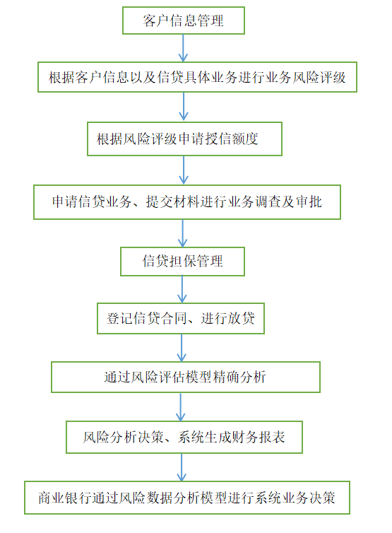

本研究设计采用SSM框架。SSM框架是Spring MVC ，Spring和Mybatis框架的整合，是标准的MVC模式，将整个系统划分为表现层，Controller层，Service层，DAO层四层。SpringMVC作为View层的实现者，完成用户的请求接收功能。SpringMVC的Controller作为整个应用的控制器，完成用户请求的转发及对用户的响应。Spring管理整个应用中所有对象的创建、初始化、销毁，及对象间关联关系的维护。MyBatis作为 Dao层的实现者，完成对数据库的增、删、改、查功能。
本研究设计采用Oracle数据库技术。Oracle数据库有完整的数据管理功能，数据安全性强是信贷业务的基础。Oracle对数据导入导出及处理速度快，数据一致性强，对商业银行业务决策提供及时稳定的支持。
本研究设计采用Web的三层架构。分层式结构，可以降低各层之间的依赖，降低耦合，是一种弱耦合结构，专注于应用系统核心业务逻辑的分析、设计和开发。

本课题的计划进程：

2020年12月中旬—2021年1月中旬 确认题目，下达任务书
2021年1月中旬—2021年3月上旬 完成开题报告
2021年3月上旬—2021年4月下旬 完成初稿
2021年4月下旬—2021年5月上旬 中期检查
2021年5月上旬—2021年5月下旬 设计、设计说明书修改、完善
2021年5月下旬—2021年6月上旬 设计、设计说明书定稿、评阅及答辩

前期已开展的工作：

根据本研究设计的题目制定总体设计目标，根据需求调查后确定设计的主要内容模块以及实现的具体功能。制定研究计划方案，根据研究设计所要路径确定所需技术、框架及各种插件接口。
参考文献：
[1]王夷璇. 中小银行信贷风险管理系统的设计与开发[D].湖北工业大学,2018.
[2]易虎. 基于B/S架构的商业银行客户信贷管理系统的设计与实现[D].湖南大学,2018.
[3]韩韵翔. 基于J2EE的某商业银行信贷管理系统的设计与实现[D].中国科学院大学(中国科学院工程管理与信息技术学院),2017.
[4]刘超. 银行信贷风险管理系统的设计与实现[D].厦门大学,2017.
[5]赵艺阳. 商业银行小微信贷风险管理系统的设计与实现[D].西安电子科技大学,2017.
[6]张南. 基于Java EE的银行信贷风险管理系统的设计与实现[D].湖南大学,2016.
[7]许恒伟. 齐鲁银行信贷风险管理系统的设计与实现[D].山东大学,2014.
[8]皮雳. 商业银行个人消费信贷风险评估管理系统的分析与设计[D].厦门大学,2013.
[9]韩易,刘宇晴.商业银行个人信贷及风险防范[J].经济师,2021(02):114-116.
[10]Anonymous. Chartis Research Names SAS Leader in Credit Risk Management Systems 2009 Report[J]. Wireless News,2009.
[11]Evelyn Richard,Marcellina Chijoriga,Erasmus Kaijage,Christer Peterson,Hakan Bohman. Credit risk management system of a commercial bank in Tanzania[J]. International Journal of Emerging Markets,2008,3(3).

指导教师意见：

指导教师签名： 年 月 日
注：本表须存入学生毕业设计（论文）档案。

